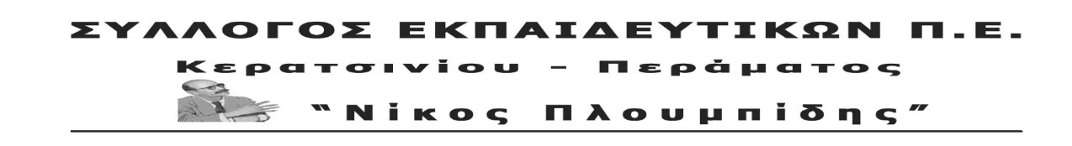
spe-ploumpidis.blogspot .com αρ. πρωτ. 246 11/01/2019
Για το άγριο χτύπημα της κυβέρνησης ΣΥΡΙΖΑ – ΑΝΕΛ των διαδηλωτών εκπαιδευτικών!
To Δ.Σ. του Συλλόγου Εκπαιδευτικών Κερατσινίου- Περάματος «Νίκος Πλουμπίδης» καταδικάζει την άγρια καταστολή, τη βροχή χημικών και κροτίδων στους διαδηλωτές από τα ΜΑΤ στη μαζική συγκέντρωση των εκπαιδευτικών σήμερα το μεσημέρι έξω από το Μέγαρο Μαξίμου, που είχε σαν αποτέλεσμα τον τραυματισμό στο κεφάλι της συναδέλφισσας και μέλους του ΔΣ της ΔΟΕ και στελέχους του ΠΑΜΕ Δριμάλας Θεοδώρας, του εκπαιδευτικού και βουλευτή του ΚΚΕ Γιάννη Δελή και ενός φοιτητή από την Φιλοσοφική σχολή.
Αυτή η ενέργεια καταγράφεται ως μια ακόμα πράξη αυταρχισμού και βαρβαρότητας από την κυβέρνηση ΣΥΡΙΖΑ – ΑΝΕΛ για να περάσει την αντιλαϊκή της πολιτική.
Χαιρετίζουμε τη μαζική και δυναμική συγκέντρωση εκπαιδευτικών και φοιτητών ενάντια στο νομοσχέδιο για τους διορισμούς της κυβέρνησης ΣΥΡΙΖΑ-ΑΝΕΛ, που επιδιώκει να στείλει χιλιάδες εκπαιδευτικούς στην ανεργία, να τσακίσει το δικαίωμα τους στη μόνιμη και σταθερή εργασία. Οι αγωνιστές εκπαιδευτικοί με τη σημερινή κινητοποίηση έδωσαν την καλύτερη απάντηση στις προκλητικές διακηρύξεις του Γαβρόγλου ότι όλοι οι εκπαιδευτικοί μπορούν να δουν το εαυτό τους στην προκήρυξη που σχεδιάζει η κυβέρνηση, δηλαδή να δουν τον εαυτό τους αδιόριστο, απολυμένο, ταπεινωμένο και χωρίς δικαιώματα.
Η σημερινή κινητοποίηση ήταν η καλύτερη απάντηση σε μια ανάλγητη κυβερνητική πολιτική που θέλει να ρίξει τις ζωές χιλιάδων συναδέλφων στον Καιάδα, να τους βάλει στην αρένα τους αλληλοφαγωμού αντί να υλοποιήσει το αίτημα για την μονιμοποίηση 30.000 συναδέλφων για την ικανοποίηση όλων των αναγκών της εκπαίδευσης.
Παρά τη βαρβαρότητα της κυβερνητικής καταστολής οι συγκεντρωμένοι έδωσαν αποφασιστικό παρόν και παρέμειναν στο χώρο της κυβέρνησης με τα συνθήματα.
Αν νομίζει αυτή η κυβέρνηση ότι θα ξεμπερδέψει με την τρομοκρατία, τον εμπαιγμό και την εκλογική εξαπάτηση από τη μάχη αυτή χιλιάδων συναδέλφων για το δικαίωμα στην ζωή και στην αξιοπρεπή εργασία είναι βαθιά γελασμένη.
Οι απολύσεις δε θα περάσουν! Μονιμοποίηση όλων των αναπληρωτών που εργάζονται τα τελευταία χρόνια στα σχολεία! Μόνιμη και σταθερή δουλειά για όλους!
Συνεχίζουμε τον αγώνα, για την απόσυρση του νομοσχεδίου!
Οργανώνουμε την πάλη, δίνουμε τη μάχη για την επιτυχία της 24ωρης Απεργίας τη Δευτέρα 14 Γενάρη!
Διαδηλώνουμε με το πανό του Συλλόγου στο Σύνταγμα στις 15:00!
ΤΟ Δ.Σ

